Содержание
Введение | 2
Глава 1. Структура и содержание учебного пособия | 4
1.1. Теоретическое наполнение учебного пособия | 4
1.2. Практичекое наполнение учебного пособия | 5
Глава 2. Апробация учебного пособия | 6
2.1 Учебное пособие «Карточки-коррекции» по предмету «Математика». | 6
2.2 Применение методического пособия | 7
Заключение | 9
Список использованных источников | 10

Введение

Методическое обеспечение является одной из важнейших составляющих учебного процесса.
В связи с внедрением ФГОС возникла необходимость разработки учебно-методического пособия, позволяющего повысить качество знаний, обучающихся по предмету «Математика».
Актуальность разработки учебного пособия обусловлена тем, что многие темы предполагаются курсом 6 класса, а дети вынуждены работать по учебникам курса 5 класса, в результате чего возникают затруднения у обучающихся при выполнении домашнего задания.
Цель – разработать учебное пособие по математике для обучающихся 5-х классов, включающее в себя теоретический материал, примеры выполнения заданий, а также указания к их выполнению.
Указанная цель предопределила решение следующих задач:
1. подобрать материал в соответствии с рабочей программой по предмету «Математика»;
2. определить структуру и содержание учебного пособия;
3. оформить теоретический материал согласно структуре;
4. привести образцы выполнения заданий и упражнений;
6. апробировать составленное пособие.
Учебный материал, даваемый на уроках, как правило, носит общий характер в силу временных ограничений, а также различий в уровне подготовки учащихся, различной мотивации к изучению предмета, интересу к различным разделам и аспектам данной дисциплины. Данное методическое пособие представляет возможность рассмотреть каждое направление, каждый алгоритм более подробно, остановиться на вопросах его практической реализации, оговорить моменты, очевидные для одних учащихся, но, возможно, представляющие существенные затруднения для других.
В разработанном учебном пособии представлен материал в соответствии с программой курса «Математика 5 класса», а именно таких разделов, как:
- Сложение и вычитание натуральных чисел;
- Умножение и деление натуральных чисел;
- Обыкновенные дроби;
- Десятичные дроби.
В 2022-2023 учебном году данное учебное пособие впервые было предложено обучающимся 5-х классов. Были выявлены следующие недостатки у обучающихся по курсу «Математика»: дети не укладывались вовремя, им не хватало времени, отведенного на практические работы; некоторые самостоятельные работы оказались сложными и вызывали много вопросов.
Ожидаемые результаты от применения учебного пособия:
- Разработка и создание учебного пособия по дисциплине;
- Повышение мотивации у учащихся к изучению математики;
- Повышение качества знаний по математике.

Глава 1. Структура и содержание учебного пособия

- 1 Теоретическое наполнение учебного пособия по предмету «Математика» за 5 класс

В данном пособии содержатся карточки-коррекции с теоретическим материалом по предмету «Математика» за 5 класс, соответствующим учебнику Математика. 5 класс: учебник для общеобразоват. организаций/ С.М. Никольский, М.К. Потапов, Н.Н. Решетников, А.В. Шевкин. – М.: Просвещение, 2022.
Справочник охватывают ключевые вопросы курса, а именно:
- Сложение и вычитание натуральных чисел;
- Умножение и деление натуральных чисел;
- Обыкновенные дроби;
- Десятичные дроби.
Каждый раздел посвящается одному отдельному вопросу и состоит из двух частей:
- формулировки правила или алгоритма решения;
- образца применения этого правила.
Справочный материал, представленный в справочнике, доступно и последовательно освещает основные понятия, законы, свойства, которые сопровождаются примерами, алгоритмами и образцами оформления задания.
Использование материала данного справочника способствует развитию мыслительных процессов, аналитических способностей, памяти, логического мышления, овладению обучающимися математической речью, прививает навык работы с алгоритмами, а также навык самостоятельной работы обучающихся.

  - Практическое наполнение учебного пособия по предмету «Математика» за 5 класс

Для закрепления материала приводятся задания практического характера для самостоятельной отработки. Самостоятельная отработка учащимися способствует развитию самостоятельности, ответственности и организованности, творческого подхода к решению проблем учебного уровня.
Ведущими дидактическими целями заданий практического характера являются:
экспериментальное подтверждение и проверка существенных теоретических ЗУН по усвоенной теме;
систематизация и закрепление полученных теоретических знаний и практических умений учащихся;
формирование умений применять полученные знания при выполнении заданий;
развитие познавательных способностей и активности учащихся: творческой инициативы, самостоятельности, ответственности и организованности;
формирование самостоятельности мышления, способностей к саморазвитию, самосовершенствованию и самореализации;
развитие исследовательских умений;
использование материала, собранного и полученного в ходе самостоятельных занятий, для эффективной подготовки к контрольным и самостоятельным работам.
Состав и содержание практических заданий направлены на реализацию ФГОС.

Глава 2. Апробация учебного пособия

2.1 Учебное пособие «Карточки-коррекции по предмету «Математика».

Математика – одна из важнейших предметов во всех учебных заведениях. Она приобретает особое значение в связи с необычайным ростом науки, технического прогресса в нашей стране.
Без математики жизнь невозможна. В любой профессии нужна математика. Математика – это наука прошлого и будущего, она необходима всем как инструмент для познания мира, для создания новых открытий, создания современных технологий.
Математика развивает у человека логическое мышление, целеустремлённость, воображение, умение мыслить и находить выход из любых ситуаций. Она заставляет думать, помогает человечеству открывать и использовать законы природы и в наше время является могучим двигателем науки и техники. Не каждый может стать математиком, но математика в жизни нужна будет каждому.
Математика является образовательной учебной дисциплиной, которая обеспечивает общеобразовательный уровень подготовки учащихся школ.
Необходимость разработки данного пособия обусловлена тем, что учащиеся не всегда усваивают материал, который ограничен временем занятия и уровнем развития детей. В пособии каждая тема изучаемого материала раскрыта правилами с соответствующими разъяснениями и примерами.
В пособие удалось вместить весь курс по дисциплине «Математика» для учащихся 5-х классов. Поэтому у детей отпадает необходимость искать дополнительную информацию, чтобы усвоить изучаемую тему и восполнить пробелы в знаниях.

2.2 Применение методического пособия
В 2022-2023 учебном году была выявлена проблема в написании контрольных обучающимися 5-х классов – качество знаний было не на должном уровне. Проведя анализ контрольных работ, были получены следующие результаты: основная масса детей написали на 3. В связи с полученными результатами возникла необходимость в разработке методического пособия, которое повысит качество и уровень знаний у обучающихся.
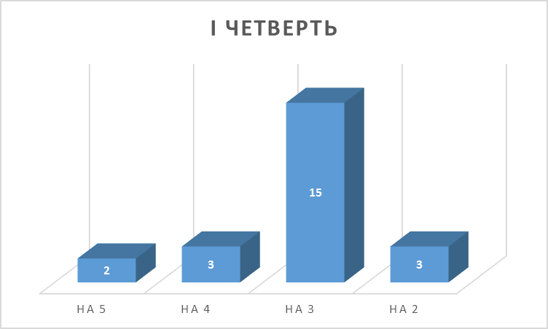
Данное учебное пособие впервые было предложено обучающимся во второй четверти 2022-2023 учебного года.
Эксперимент проходил следующим образом: обучающимся предлагалось перед контрольными и самостоятельными работами повторить учебный материал, используя методическое пособие и выполнить самостоятельно задания, предложенные в данном пособии для отработки той или иной темы.
После проведения данного эксперимента, были снова проанализированы контрольные работы, было заметно, что у обучающихся улучшились оценки.
Это можно видеть на диаграме.
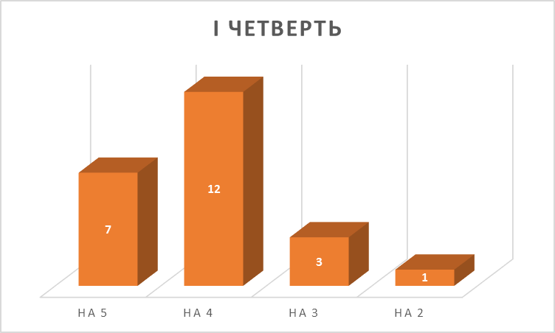
Для улучшения качества восприятия обучающимися материала, изложенного в учебном пособии, используются иллюстрации, чертежи, описываются алгоритмы выполниния некоторых действий. Были переработаны и переформулированы некоторые правила для обеспечения лучшего понимания их детьми.
По завершении апробации учебного пособия был сделан следующий вывод: использование данного пособия поможет повысить уровень и качество знаний у обучающихся.

Заключение

Результатом данной работы является методическое пособие по курсу «Математика» за 5 класс.
Поставленная цель – разработать методическое пособие по математике, включающее в себя теоретический материал (правила), образцы выполнения, указания к их выполнению, реализована в полном объеме.
Материал, изложенный в пособии, является достаточным для усвоения знаний по курсу «Математика» за 5 класс, поскольку все необходимые правила, алгоритмы описаны и приведены примеры их выполнения. Материал изложен не в общетеоретическом виде, а в виде инструкций и алгоритмов, что позволяет учащимся восполнить пробелы в знаниях, не обращаясь к другим источникам.
Данное пособие может быть использовано как на уроках, так и при выполнении домашних заданий, и предназначено помочь обучающимся в достижении обязательных результатов обучения по темам. Неоценимую услугу данный материал оказывает обучающимся, которые пропускают занятия по болезни или другим причинам, и не имеют возможности услышать объяснения учителя, а также в случаях дистанционного обучения.
Данный справочник окажет помощь не только детям, но и родителям. С помощью него можно проверить действительный уровень теоретических знаний их ребенка и умений применять правила при решении заданий на уровне обязательных умений и навыков по математике.

Список литературы
1. Дорофеев Г. В. Учебник для 5 класса. / Г. В. Дорофеев, И. Ф. Шарыгин, С. Б. Суворова и др. – М.: «Просвещение», 2012;
2. Дорофеев Г. В. Дидактические материалы (5 классы) / Г. В. Дорофеев, И. Ф. Шарыгин, С. Б. Суворова и др. – М.: «Просвещение», 2012;
3. Шарыгин И. Ф. Наглядная геометрия / И. Ф. Шарыгин, Л. Н. Ерганжиева. – М.: МИРОС, 2005;
4. Минковский В. Л. За страницами учебника математики / В. Л. Минковский. – М.: «Просвещение», 2005;
5. Математика. 5 класс: учебник для общеобразоват. Организаций / С. М. Никольский, М. К. Потапов, Н. Н. Решетников, А. В. Шевкин. – М.: Просвещение, 2022;
6. Узорова О. В. 4000 примеров по математике. 5 класс. В 4 частях. Часть 1 / О. В. Узорова, Е. А. Нефедова. – М.: АСТ, Астрель, Планета знаний, 2010.

